H. AYUNTAMIENTO CONSTITUCIONAL DE IXTLAHUACAN DEL RIO, JALISCO (2018-2021)

REGISTRO DE PATRIMONIO MUNICIPAL
TARJETA DE RESGUARDO

NOMBRE DEL RESGUARDANTE: AMADOR LEDEZMA GONZALEZ FECHA: 30 DE JUNIO 2020
PUESTO: JEFE DE RASTRO MUNICIPAL DEPENDENCIA: H. AYUNTAMIENTO DE IXTLAHUACAN DEL RIO, JALISCO
BIENES ASIGNADOS
NUMERO DE INVENTARIO | DESCRIPCION | NUMERO DE SERIE | CONDICION FISICA ACTUAL | OBSERVACIONES | VALOR
01 | DIABLITOS DE FIERRO |  | BUENO
02 | CARRETILLA NARANJA |  | REGULAR
03 | CARRETILLA ROJA |  | REGULAR
04 | CAPARAZON DE CARRETILLA |  | REGULAR
05 | PALA |  | BUENA
06 | HIDROLAVADORA |  | BUENA
07 | 2 SILLAS AZULES |  | BUENA
08 | SILLA SECRETARIAL |  | REGULAR
09 | MAQUINA ESCRIBIR |  | MALA
10 | ESCRITORIO 2 CAJONES ALUMINIO |  | MAL ESTADO
11 | ESCRITORIO MADERA |  | REGULAR
12 | MONITOR |  | BUENO
13 | ARCHIVERO 4 CAJONES COLOR GRIS |  | BUENO
14 | TECLADO |  | BUENO
15 | MOUSE |  | BUENO
16 | 2 ARCHIVEROS EN MAL ESTADO |  | MAL ESTADO
17 | CEGETA |  | REGULAR
18 | BOMBA |  | BUENO
19 | ANAQUEL LOKER |  | MAL ESTADO
20 | 2 CIERRAS |  | REGULAR
21 | DESENSIBILIZADOR |  | REGULAR
22 | DESENSIBILIZADOR |  | NO FUNCIONA
23 | ROLAS |  | REGULAR

_________________________________ _________________________________
NOMBRE Y FIRMA DEL RESGUARDANTE NOMBRE Y FIRMA DE LA COORDINADORA

NUMERO DE INVENTARIO | FOTOS | NUMERO DE INVETARIO | FOTOS
01 | 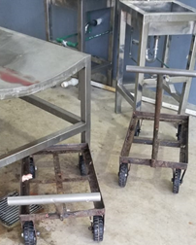 | 02 | 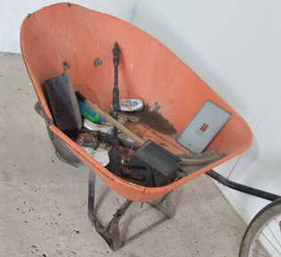
03 | 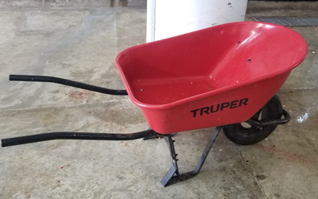 | 04 | 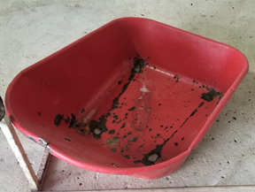
05 | 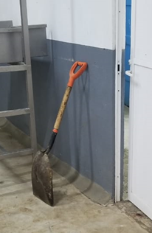 | 06 | 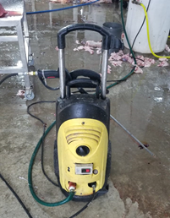
07 | 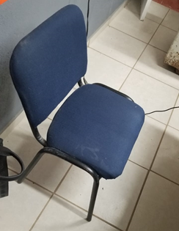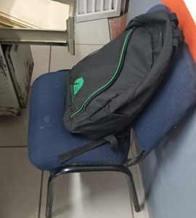 | 08 | 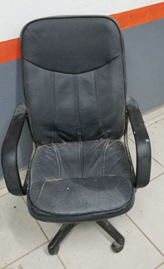
09 | 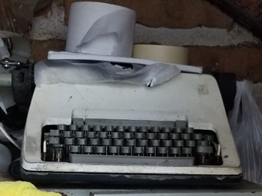 | 10 | 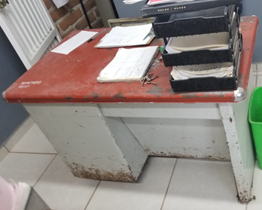
11 | 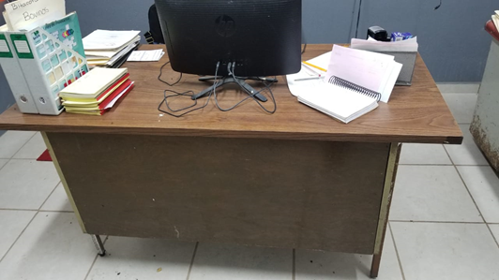 | 12 | 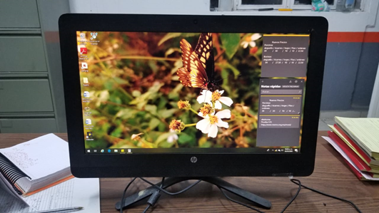
13 | 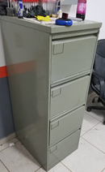 | 14 | 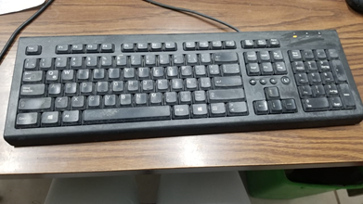
15 | 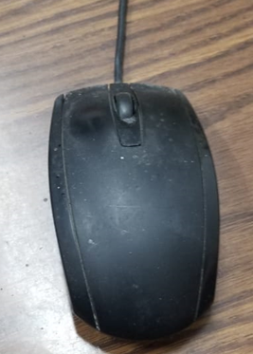 | 16 | 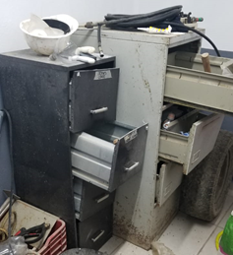
17 | 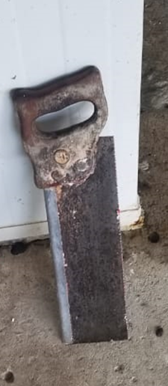 | 18 | 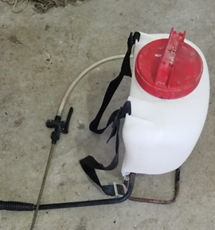
19 | 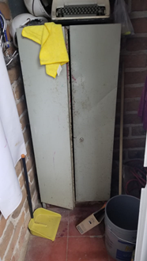 | 20 | 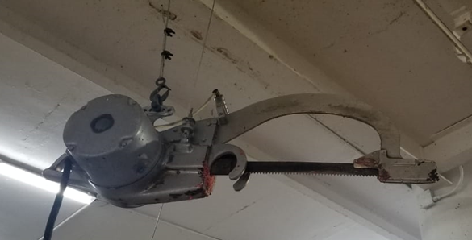
21 | 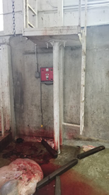 | 22 | 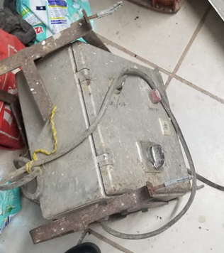
23 | 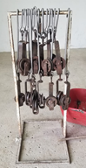 | 24 | 